**linux系统启动**

**BIOS：**一个特殊的硬件电路在CPU的一个引脚上产生一个RESET逻辑值，重置寄存器，并执行物理地址0xfffffff0处的代码，硬件把这个地址映射到某个只读，持久的芯片（ROM）中，ROM中存放的程序即为BIOS，所有操作系统在启动时都需要对计算机硬件设备初始化。

             对计算机硬件执行一系列检测

             初始化硬件设备

             搜索一个操作系统来启动

             把第一个扇区（MBR）的内容拷贝到RAM中物理地址0x00007c00开始的位置，然后开始执行

**MBR：**

    主引导程序代码，占446字节（检查分区表是否正确并且在系统硬件完成自检以后将控制权交给硬盘上的引导程序（GRUB））

    硬盘分区表DPT，占64字节

    主引导扇区结束标志AA55H  #AA55在内存里面是什么样子的。

**DPT：**硬盘分区表分为四小部分，每一小部分表示一个分区的信息，占16字节。硬盘的总分区数不能大于4，其中可激活分区数不得大于3，扩展分区数不得大于1，当前活动分区数必须小于等于 1。 eg:一个物理硬盘上划分了一个主分区和一个扩展分区，在扩展分区上可以创建多个[逻辑驱动器](http://baike.baidu.com/view/492680.htm)，也就是一个物理盘上多个逻辑盘。而在一个划分有多个主分区的硬盘上，则可安装多个不同的操作系统，每个操作系统自己去管理分配给自己的分区。

    分区表的每一分区的第1个字节是自举标志，其值为80H时，表示该分区是当前活动分区，可引导，其值为00H时，表示该分区不可引导

    每一分区的第2至第4字节是该分区起始地址

    第5字节是分区类型

    每一分区的第6至第8字节表示分区的终止地址

    这种分区方式最大支持8.4G容量磁盘。对于现代大于8.4G的硬盘，CHS已经无法表示， BIOS使用LBA模式，对于超出的部分，CHS值通常设为 FEFFFF， 并加以忽略，直接使用08-0f的4字节相对值，再进行内部转换。

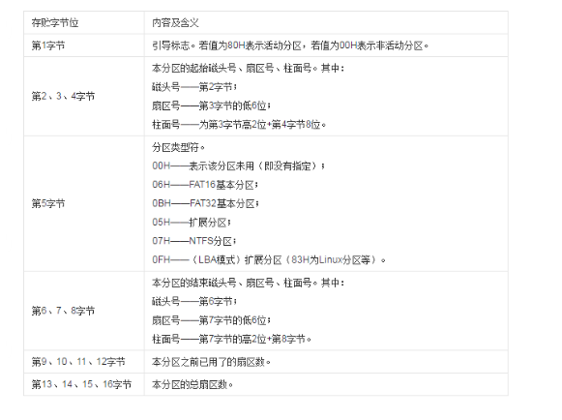

**引导装入程序（boot loader）：**由BIOS用来把操作系统的内核映像装在到RAM中所调用的一个程序。硬盘的第一个扇区MBR包括分区表和一段程序，这个程序用来装载被启动的操作系统所在分区的第一个扇区。win98使用分区表标识一个活动分区，只有活动分区中的操作系统才可以被启动。而Linux使用LILO引导装入程序来取代MBR中这个不完善的程序，它允许用户可以选择需要启动的操作系统。＃grub2

             LILO和GRUB都是LINUX的引导装入程序，GRUB比LILO更先进，可以识别基于多个磁盘的文件系统。LILO引导装入程序由于无法放入一个扇区被分为两部分，MBR或者分区引导扇区中包含LILO的第一部分，由BIOS把这部分移到0x00007c00的RAM中，这个小程序又把LILO的第二部分装入地址0x00096c00的RAM中。第二部分程序从磁盘读取操作系统映射表，然后用户就可以选择操作系统了。最后引导装入程序根据用户的选择把相应分区的引导扇区拷贝到RAM中或者直接把内核映像拷贝到RAM中。

**ntldr->grub:**是windows nt 4.0/windows 2000/windows xp/windows server 2003的引导装入程序。如果要用NTLDR启动其他操作系统，则需要将该操作系统所使用的[启动扇区](https://zh.wikipedia.org/w/index.php?title=%E5%90%AF%E5%8A%A8%E6%89%87%E5%8C%BA&action=edit&redlink=1)代码保存为一个文件，NTLDR可以从这个文件加载其它[引导程序](https://zh.wikipedia.org/wiki/%E5%BC%95%E5%AF%BC%E7%A8%8B%E5%BA%8F)。ntldr存于boot sector（引导扇区）中。